苏州大学实验报告
院、系 | 计算机学院 |  | 年级专业 |  | 图灵班 |  | 姓名 | 陈宇翾 | 学号 | 1627405072
课程名称 |  | 面向对象与C++程序设计 |  |  |  |  |  |  | 成绩
指导教师 |  | 赵雷 |  | 同组实验者 |  | 无 |  | 实验日期 | 2017.6.12
实验名称： 实验六 类的基本操作
- 实验目的
通过本次实验要达到如下目的：
- 掌握C++语言的基础知识
- 熟悉C++语言的开发环境visual studio 2010
- 熟悉并掌握类的基本原理，并能根据自定义数据成员和成员函数。
- 掌握程序调试的基本技巧。
- 实验内容
编写程序解决以下问题：
E22. 设计一个类Circle，表示圆形。
● Circle类以圆心坐标(x,y)和半径r来确定圆。
● Circle类具有如下方法：
可设置圆心坐标。
可设置半径。
可计算圆的面积。
可计算圆的周长。
编写主函数，测试类的功能。
E23.设计一个类Column，表示圆柱体。设圆柱体底面在Z=0的平面内。
● Column类以底面圆（参见E22题）和高来确定圆柱体。
● Column类具有如下方法：
可设置底面圆心。
可设置底面半径。
可设置高。
可计算底面积。
可计算底面的周长。
可计算侧面积。
可计算体积。
● 编写主函数，测试类的功能。
- 实验步骤和结果
第22题
源代码：
#include<iostream>
#include<cmath>
#include<iomanip>
using namespace std;

class Circle {
private:
int x, y, r;
public:
Circle(int,int,int); //函数声明可以先不写形参名
void ShowCor();
void ShowR();
double Squre();
double Circumference();
};

int main()
{
int m, n, p;
cout << "请输入圆的横坐标x和纵坐标y：\n";
cin >> m >> n;
cout << "请输入圆的半径：\n";
cin >> p;
Circle a(m,n,p);
a.ShowCor();
a.ShowR();
cout << "圆的周长为：" << fixed << setprecision(4) << a.Circumference() << endl;
cout << "圆的面积为：" << fixed << setprecision(4) << a.Squre() << endl;
return 0;
}
//定义构造函数
Circle::Circle(int i, int j, int k) {
x = i; y = j; r = k;
}
//设置显示圆心坐标的方法
inline void Circle::ShowCor() {
cout << "圆心坐标为：" << "( " << x << " , " << y << " )" << endl;
}
//设置计算半径的方法
inline void Circle::ShowR() {
cout << "圆的半径为：" << r << endl;
}
//定义计算圆面积的方法
inline double Circle::Squre() { //这里的函数不设参数，直接调用类的内部数据
double s = 3.14159 * pow(r, 2);
return s;
}
//定义计算圆周长的方法
inline double Circle::Circumference() {
double c = 2 * 3.14159*r;
return c;
}

结果：
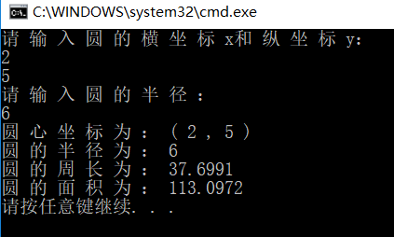

E23
源代码：
#include<iostream>
#include<cmath>
#include<iomanip>
using namespace std;

class Column {
private :
int x, y, r, h;
public:
Column(int, int, int, int);
double BottomSqure();
double Circumstance();
double LateralSqure();
double Volumn();
};
//设置构造函数
Column:: Column(int a, int b, int c, int d) {
x = a; y = b; r = c; h = d;
}
//计算底面积的函数
inline double Column::BottomSqure() {
return 3.1415*pow(r, 2);
}
//计算底面周长的函数
inline double Column::Circumstance() {
return 2 * 3.1415*r;
}
//计算侧面积的函数
inline double Column::LateralSqure() {
return Circumstance()*h;
}
//计算体积的函数
inline double Column::Volumn() {
return BottomSqure()*h;
}

int main()
{
int a, b, c, d;
cout << "请输入底面圆心坐标x和y：\n";
cin >> a >> b;
cout << "请输入底面半径r：\n";
cin >> c;
cout << "请输入高h：\n";
cin >> d;
Column col(a, b, c, d);
cout << "底面积为：" << fixed<<setprecision(4)<<col.BottomSqure() << endl;
cout << "底面周长为： " <<fixed<<setprecision(4)<< col.Circumstance() << endl;
cout << "侧面积为： " << fixed << setprecision(4) << col.LateralSqure() << endl;
cout << "体积为： " << fixed << setprecision(4) << col.Volumn() << endl;

return 0;
}
结果：
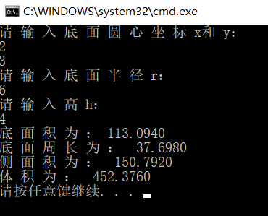
- 实验总结
掌握C++语言的基础知识,熟悉C++语言的开发环境visual studio 2010,熟悉并掌握类的基本原理,并能根据自定义数据成员和成员函数,掌握程序调试的基本技巧。

